高三数学试卷（理科）
第Ⅰ卷（共60分）
一、选择题：本大题共12个小题,每小题5分,共60分.在每小题给出的四个选项中，只有一项
是符合题目要求的.
中华资源库 ziyuanku.com1. 若集合,则等于（ ）
A． B． C． D．
Ziyuanku.com2.复数在复平面内对应的点在（ ）
A．第一象限 B．第二象限 C．第三象限 D．第四象限
3.下列函数中，不是偶函数的是（ ）
A． B． C． D．
4. 双曲线的左焦点到右顶点的距离为（ ）
A．1 B．2 C．4 D．5
5.已知变量与线性相关，且由观测数据算得样本平均数分别为，则由该观测数据算得的线性回归方程不可能是（ ）
A． B． C． D．
6. 若变量满足约束条件，则的最大值为（ ）
A．-6 B．10 C．12 D．15
7.某几何体的三视图如图所示，则该几何体的体积等于（ ）
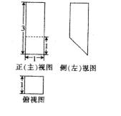
A． B．2 C． D．3
8. 在中，分别为内角的对边，，则等于（ ）
A． B．3 C． D．
9. 执行如图所示的程序框图，若输入，则输出的值等于（ ）
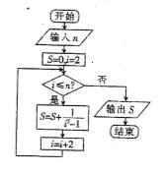
A． B． C． D．
10. 已知函数的图象如图所示，则函数的对称中心坐标为（ ）
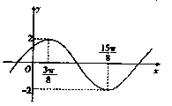
A． B．
中华资源库C． D．
11.设为锐角，则“”是“”的（ ）
来源：ziyuanku.comA．充分不必要条件 B．必要不充分条件
C．充要条件 D．既不充分也不必要条件
12.若直线与函数的图象恰有3个不同的交点，则实数的取值范围为（ ）
A． B． C． D．
第Ⅱ卷（共90分）
二、填空题（每题5分，满分20分，将答案填在答题纸上）
13. 设向量与的夹角为，且，则 ．
14. 的展开式中的系数为 ．
15.过原点且与直线平行的直线被圆所截得的弦长为 ．
16.在底面为正方形的四棱锥中，，异面直线与所成的角为，则四棱锥的外接球的表面积为 ．
三、解答题 （本大题共6小题，共70分.解答应写出文字说明、证明过程或演算步骤.）
17. 设为等比数列的前项和，
（2）若成等差数列，求的值
18.为调查了解某药物使用后病人的康复时间，从1000个使用该药的病人的康复时间中抽取了24个样本，数据如下图中的茎叶图（单位：周），专家指出康复时间在7周之内（含7周）是快效时间
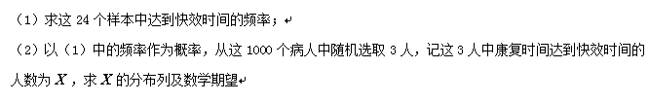
Ziyuanku.com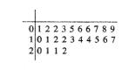
19. 如图，在四棱锥中，是等边三角形，平面平面，，四边形是高为的等腰梯形，，为的中点
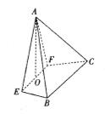
ziyuanku.com（1）求证：；
（2）求二面角的正弦值
20. 设椭圆的离心率为，且左焦点在抛物线的准线上
（1）求椭圆的方程；
（2）若在轴上的截距为4的直线与椭圆分别交于两点，为坐标原点，且直线的斜率之和等于2，求直线的斜率
21. 已知函数
（1）若，且曲线在点处的切线的斜率为，求函数的单调区间；
（2）求证：当时，
请考生在22、23、24三题中任选一题作答，如果多做，则按所做的第一题记分.
来源：ziyuanku.com22.如图，圆的直径，圆周上过点的切线与的延长线交于点，过点作的平行线交的延长线于点
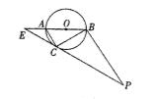
（1）求证：；
（2）若，求的长
23.已知直线的参数方程为，在直角坐标系中，以为极点，轴正半轴为极轴建立极坐标系，圆的方程
（1）求圆的直角坐标方程；
（2）判断直线与圆的位置关系
24.设函数
（1）当时，求不等式的解集；
（2）若对恒成立，求实数的取值范围

